’s-Hertogenbosch
Vlijmenseweg 1C

Kadastraal : ’s-Hertogenbosch, K-4992  Monumentnr. : SOM0691  Huidige functie : woonhuis | Bouwjaar : wrsl. circa 1800  Architect :  Oorspr.functie : boerderij (pleisterplaats)

Verbouwingen :
Archief : Gemeente ’s-Hertogenbosch, afdeling BAM
Datum document: 03-08-2009

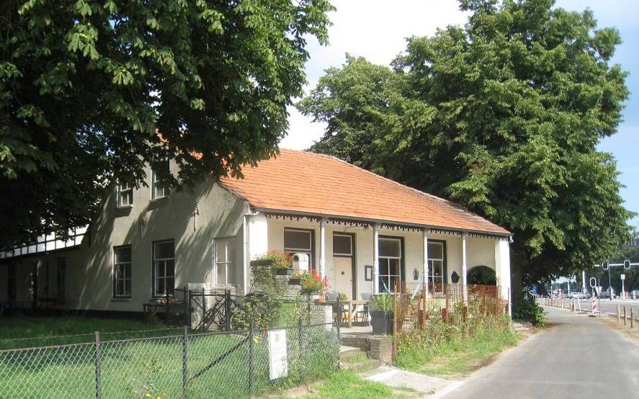

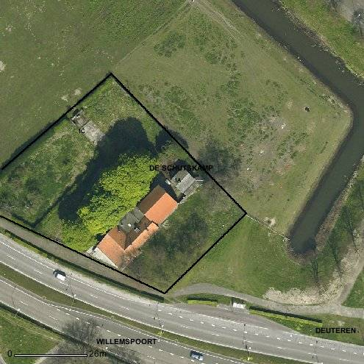

globale aanduiding van het perceel
Context

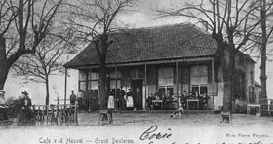

Café Van den Heuvel, zo rond 1900-1905 www.bastionoranje.nl

(Bouw)historie:
Het pand is gesitueerd in het westen van Den Bosch. Hier maakt het object deel uit van de uitbreidingswijk Deuteren (Schutskamp) die ter plekke van de gelijknamige buurtschap is gerealiseerd. Tot 1933 behoorde Deuteren bij de gemeente Cromvoirt, waarna het zuidelijke deel van deze gemeente bij Vught werd gevoegd en het gedeelte ten noorden van de Deutersestraat bij ’s-Hertogenbosch. Door het niveauverschil is onder meer bij de Simon Stevinweg nog altijd te merken dat het oude Deuteren op een moerasterp was gesitueerd. Jarenlang werd het gebied geconfronteerd met overstromingen. Door de als een waterdoorlaat fungerende Moerputtenbrug uit 1890 en door de aanleg van het Drongelens Kanaal in 1910 is hieraan een einde gekomen.
Vanaf 1949 kwam er de nieuwe wijk Deuteren te liggen, bestemd voor de arbeidersklasse. Later breidde Den Bosch zich nog verder uit naar het westen (Schutskamp en Kruiskamp), waardoor het gebied nu nagenoeg geheel verstedelijkt is. Het over de Vlijmenseweg voortrazende verkeer zet er de toon. Aan de zuidzijde van deze weg is enige tijd geleden begonnen met de kolossale nieuwbouw van het nieuwe Jeroen Boschziekenhuis.

Van de vele op terpen gelegen boerderijtjes die zo karakteristiek waren voor het oude Deuteren is het merendeel verdwenen. Bij de aansluiting van de Vlijmenseweg en de Oude Vlijmenseweg zijn er evenwel nog altijd enkele voorbeelden te vinden, in een welhaast als een reservaat nog bestaande groene omgeving. Zo bevindt zich hier aan de Vlijmenseweg nog steeds de witte boerderij van Passchier (nu in gebruik als een scoutinglokaal). Ook aan de overkant, op de nrs. 52-54-56 is nog oude agrarische bebouwing te vinden en even verderop naar het noorden, op de hoek van de Kooikersweg en de Oude Vlijmenseweg staat de boerderij Klein-Deuteren. Het onderhavige pand, op de hoek van de Vlijmenseweg en de Oude Vlijmenseweg, is de oude boerderij Groot-Deuteren.

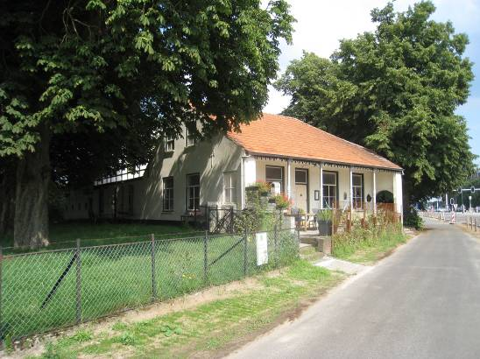

Deze boerderij was sinds mensenheugenis het eigendom van de familie Van den Heuvel die er nog tot omstreeks 1965 het boerenbedrijf uitoefende. Tegelijkertijd was er een café gevestigd, dat nog altijd kan worden herkend door de grote gaanderij langs de voorkant. Het was Cornelis van den Heuvel die dit café in de loop van de 19de eeuw was begonnen. De koppeling van een boerderij aan een pleisterplaats of café was overigens niet ongebruikelijk in het oude Deuteren. Ook genoemde boerderij aan de Kooikersweg was tegelijk een pleisterplaats. Zeker aan en nabij de weg vanuit Vlijmen naar ‘de grote stad’ vormden dergelijke etablissementen een welkome halteplaats.

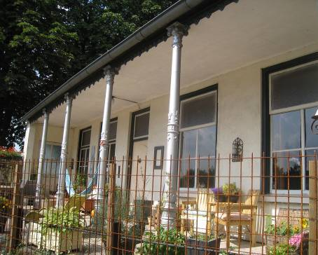

De boerderij Groot-Deuteren heeft een hoge ouderdom en is in ieder geval reeds op de Topografisch-Militaire kaarten uit 1868 en 1899 te onderscheiden. Vermoedelijk dateert het object uit omstreeks 1800 en mogelijk zelfs uit de late 18de eeuw. De bouwmassa is in fasen tot stand gekomen. Uit de tweede helft van de 19de eeuw dateert de gaanderij met zijn gietijzeren sierkolommen die uiteraard vanwege de ingebruikname als café werd gerealiseerd.

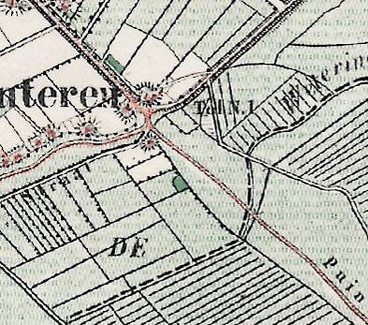

Top. Mil. kaart 1868 www.watwaswaar.nl

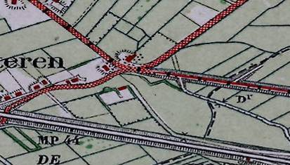

Top.Mil. kaart 1899 www.watwaswaar.nl

Ligging:
Het object is gelegen aan de noordzijde van de Vlijmenseweg, op een perceel dat grenst aan de westelijke hoekaansluiting van de Oude Vlijmenseweg. Het betreffende perceel maakt deel uit van de vroegere bouwlanden in het Bossche buitengebied, waar deze ingekaderd liggen tussen de Vlijmenseweg (z.w.), de Rijzertlaan (n.w.), de Hoeflaan (n.o.) en de Oude Vlijmenseweg (z.o.). Deze groenstrook markeert de zuidgrens van uitbreidingswijk De Schutskamp/ Deuteren.
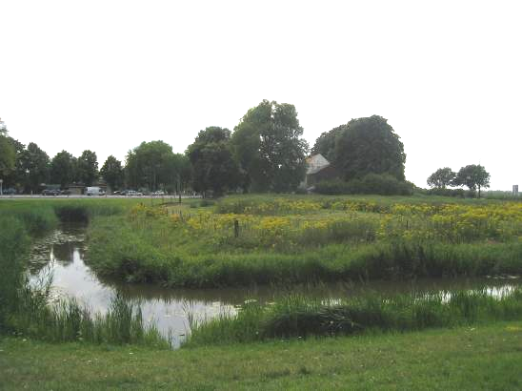

Beschrijving

Algemeen (hoofdvorm, kap):
Het pand heeft een in hoofdzaak rechthoekige plattegrond, met langs de rechterzijde trapsgewijs terugspringende bouwdelen. Het aan de voorzijde gelegen woon- en (voormalige) cafégedeelte sluit achter aan op een deel. Aan de voorzijde is de bouwmassa anderhalflaags en voorzien van een schilddak met rode muldenpannen dat langs de linkerzijde van het pand evenwel aansluit op een topgevel. Een haaks op het voorste bouwdeel gelegen zadeldak met gelijke dekking omvat de zolderverdieping van het anderhalflaags bouwdeel waarmee de boerderij op de deel aansluit. Langs de linkerzijde is dit bouwdeel evenwel voorzien van een plat dak. Het zadeldak is langs de nok van twee bakstenen schoorstenen voorzien. Een eveneens met rode muldenpannen gedekte mansarde vormt de kap van de deel. Alle bouwdelen zijn witgepleisterd. Ramen en deuren bestaan uit hout.

Voorgevel:
Aan de voorkant (zuidzijde) bevindt zich langs de volle breedte van het pand een gaanderij met vier gietijzeren sierkolommen. De vloer van de gaanderij is later vernieuwd. De kolommen zijn vervangen. Ze schragen het als een afsteek over de gaanderij voortgezette deel van de hier gelegen kap. Ook de dakbedekking is later vervangen. Een houtgezaagde druiplijst met siermotieven loopt langs de onderzijde van de mastgoot. Langs de achterwand van de gaanderij is in het midden de hoofdingang van het pand gesitueerd, met een niet-oorspronkelijke deur en een enkelruits (= zonder roedenverdeling) bovenlicht. Aan weerskanten van de ingang bevinden zich telkens twee vensters met een (schuif-)raam met 4-ruits roedenverdeling en een enkelruits bovenlicht.

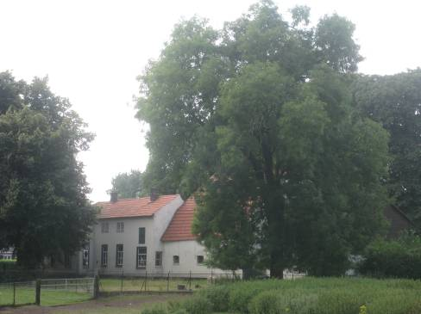

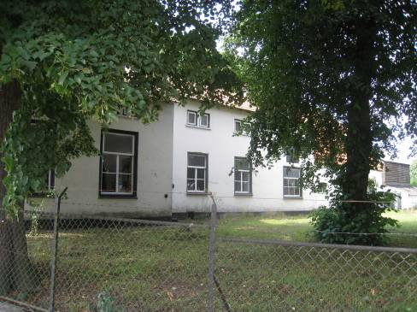

Zijgevels:
Langs de rechter zijde (oostkant) heeft het voorste bouwdeel enkele vensters als aan de voorkant, alsmede hierboven liggende lage zoldervensters (‘mezzanino’).
Het middelste bouwdeel bevat links eveneens twee vensters met een 4-ruits schuifraam en een daarboven gelegen laag zoldervenster met telkens twee enkelruits raampjes. Rechts is er een venster met een 6-ruits schuifraam. Hierboven is een luikopening gesitueerd.
De deel heeft drie getoogde stalvensters met een 6-ruits raam.

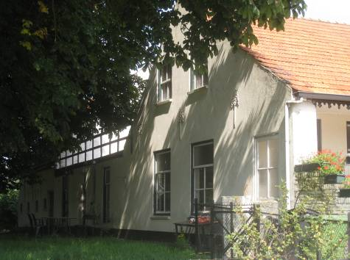
De linker zijgevel (westkant) van het voorste bouwdeel heeft links twee vensters als aan de voorzijde. Uiterst rechts een langs de gaanderij gelegen venster met een 4-ruits raam. Rijkbewerkte smeedijzeren sierankers markeren de positie van de balklaag. In de op het dak aansluitende topgevel twee vensters met een 4-ruits schuifraam.
Langs het middelste bouwdeel bevinden zich enkele vensters en ingangen. Geheel links – langs de deel – vier stalvensters als genoemd.

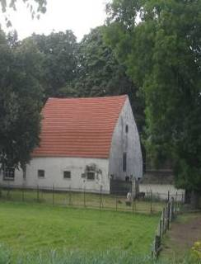

Achtergevel:
Aan de achterkant (noordzijde) van de deel zijn er verschillende gevelopeningen, waaronder een hooiluikopening.

Ruimtelijke indeling:
Er is geen nadere documentatie voorhanden.

Constructies:
Het gebouw zal zijn voorzien van houten balklagen.

Interieurelementen:
Het interieur is niet bezocht. Het interieur is mede beschermd voor zover het monumentale waarden omvat.

Erf, bijgebouwen, diversen:
Het pand bevindt zich op een bijbehorend terrein dat deels nog uit bouwland bestaat. Direct rondom het bouwwerk staan verschillende hoge bomen, waaronder linde en kastanje. Deze vallen tevens onder de bescherming. Verder is er aan de achterkant een vrijstaand bouwdeel in Engelse stijl met een gemetselde onderbouw. Hierboven bestaat dit bouwdeel uit gepotdekseld houtbeschot. Het gebouw heeft een zadeldak en behoort eveneens tot het monument.

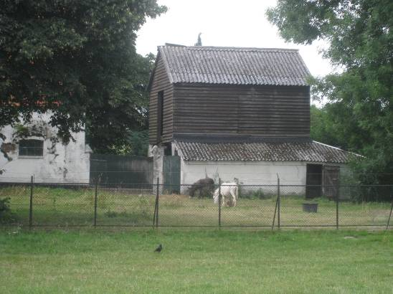

Literatuur/bronnen:
Deurzen, W. van, Deuteren. Een dijk van een wijk, s.l. s.a.
Olv Klijn (FABRIC) e.a., 10 x Den Bosch. Tien perspectieven op een middelgrote stad, Rotterdam 2008
Verhees, E. & Vos, A., Historische atlas van ’s-Hertogenbosch. De ruimtelijke ontwikkeling van een vestingstad, Amsterdam 2005

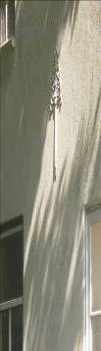
Motivering voor plaatsing op de gemeentelijke monumentenlijst

1. Architectonische en stedenbouwkundige waarden
De voormalige boerderij + bijgebouw en bomen aan de Oude Vlijmenseweg 1 heeft situationele waarde als een markant en opvallend bouwwerk bij de aansluiting van deze weg op de Vlijmenseweg. Langs de tegenwoordig als een drukke snelweg fungerende Vlijmenseweg vormt het object mede door de langs de voorzijde gelegen gaanderij met sierkolommen een opmerkelijke blikvanger. Tezamen met het rondomliggende hoge geboomte en een bijbehorende deels in hout opgetrokken schuur maakt het object deel uit van een waardevol historisch ensemble. Dit ensemble vormt een onderdeel van de langs de zuidrand van de wijken Deuteren en Schutskamp gelegen groenstrook die een restant vormt van het oude buitengebied ten westen van Den Bosch.

2. Bouw- en/of kunsthistorische waarden
De waarschijnlijk uit omstreeks 1800 daterende boerderij vertegenwoordigt hoge architectuur- en bouwhistorische waarde als een voorzover uitwendig zichtbaar goed en gaaf bewaard gebleven historisch voorbeeld van agrarische bebouwing in het buitengebied van de gemeente ‘s-Hertogenbosch. Zowel in de detaillering als in de hoofdvorm is het authentieke karakter goed behouden gebleven. Karakteristiek is onder meer de uit diverse bouwdelen bestaande massa waarin verschillende ontstaansfasen zijn te onderscheiden, waaronder een gaanderij met voor zijn ontstaansperiode (19de eeuw) kenmerkende gietijzeren sierkolommen.

3. Cultuurhistorische waarden
Het bouwwerk heeft cultuurhistorische waarde als een relict van de vroegere agrarische bedrijvigheid in het gebied net ten westen van Den Bosch. Hier vormt de voormalige boerderij Groot-Deuteren één van de weinige bewaard gebleven objecten die nog een helder beeld geven van de oude buurtschap Deuteren waarvan het merendeel van de op terpen gelegen boerderijen inmiddels verloren is gegaan. Temeer omdat ook het bijbehorende erf met geboomte gaaf behouden is gebleven is er sprake van enige zeldzaamheidswaarde. De cultuurhistorische betekenis wordt versterkt doordat de boerderij lange tijd tevens in gebruik is geweest als een café ofwel pleisterplaats, hetgeen eveneens karakteristiek is voor de ontwikkelingen in het oude Deuteren. De café-functie kan nog altijd worden afgelezen aan de hand van de langs de voorgevel gelegen gaanderij.

Het object Oude Vlijmenseweg 1, bestaande uit een voormalige boerderij annex pleisterplaats wrsl. uit circa 1800 met bomen en vrijstaande schuur, is op basis van bovenstaande criteria beschermenswaardig als gemeentelijk monument in de gemeente ‘s-Hertogenbosch

